化学伯苓班

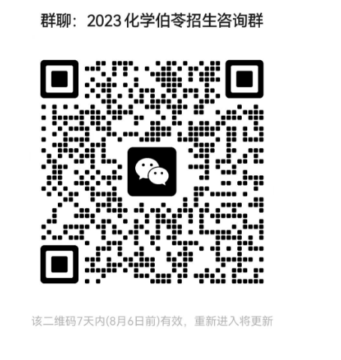

分子科学与工程特色班



新能源科学与工程特色班

谢老师 15822232925